

Holophon

Documentation

Septième édition, Juillet 2008 (version 4.2)
Holophon (Holo-Edit & Holo-Spat), spatialisation tools
Copyright (C) 2006 GMEM

This program is free software; you can redistribute it and/or modify
it under the terms of the GNU General Public License as published by
the Free Software Foundation; either version 2 of the License, or
any later version.

This program is distributed in the hope that it will be useful,
but WITHOUT ANY WARRANTY; without even the implied warranty of
MERCHANTABILITY or FITNESS FOR A PARTICULAR PURPOSE. See the
GNU General Public License for more details.

You should have received a copy of the GNU General Public License
along with this program; if not, write to the Free Software
Foundation, Inc., 59 Temple Place, Suite 330, Boston, MA 02111-1307 USA

Apple Macintosh, Mac OS X Tiger & Bonjour sont des marques déposées de Apple Computer, Inc.
ProTools, Sound Designer II sont des marques déposées de Digidesign Inc. All
Max est une marque déposée de Cycling'74/Ircam, MSP est une marque déposée de Cycling74
Java est une marque déposée de Sun Microsystems, Inc.
Microsoft et Windows XP sont des marques déposées de Microsoft Corporation.
JavaOsc est développé par C. Ramakrishnan / Illposed Software.
oscbonjour est développé par Rémy Müller sous license BSD.
JOGL est développé sous license BSD.
Groovy est développé sous license BSD.

GMEM

Centre National de Création Musicale
15-17 rue de Cassis
13008 Marseille
Tél. : 04 96 20 60 10
Fax : 04 96 20 60 19

Email : holophon@gmem.org
http://www.gmem.org/

Introduction

Holophon est un ensemble d'outils pour la programmation et la diffusion de trajets sonores sur un système multi-haut-parleurs. Il est constitué de deux logiciels distincts :

- Holo-Edit : éditeur graphique et algorithmique de trajets sonores. Celui-ci permet d'une part de dessiner et d'éditer graphiquement des trajets de sources sonores à travers un système de diffusion multi-haut-parleurs et d'autre part de programmer ces trajets à l'aide de diverses fonctions automatiques, d’un éditeur de script, ou encore par l’utilisation de données au format SDIF.
- Holo-Spat : ensemble de spatialisateurs, fonctionnant en temps réel sous Max/MSP, permettant de spatialiser plusieurs sources sonores de façon indépendante vers un système de diffusion multi-haut-parleurs. Le contrôle des trajets des sources peut être effectué automatiquement par l'intermédiaire de fichiers .holo créés à l'aide d'Holo-Edit, directement par Holo-Edit via le protocole de communication OSC ou par divers moyens directement dans Max.

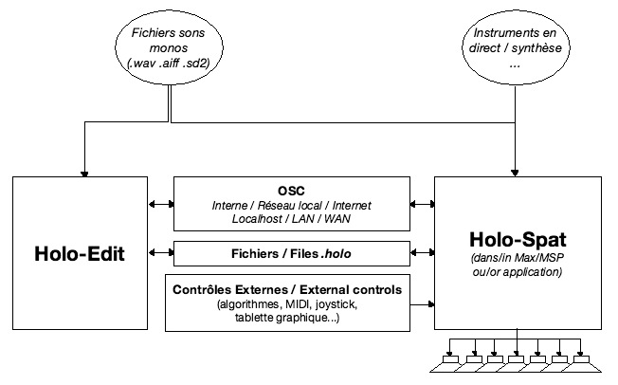

Holophon v4.0 - Schéma de contexte

Malgré tous les soins apportés à la conception, au développement de ces outils ainsi qu'à la rédaction des diverses documentations, quelques erreurs pourraient persister. Merci de nous faire part de toutes vos remarques à l'adresse email suivante : holophon@gmem.org. Nous nous efforcerons, si cela nous paraît utile, d'apporter les modifications nécessaires aux logiciels, mais ceci sans garantie de délais, à l'exception de problèmes sévères empêchant leur utilisation.

Les programmeurs désireux d'utiliser tout ou partie du code source d'un des logiciels ne doivent pas hésiter à nous contacter à la même adresse, étant donné la complexité dudit code, nous ne pouvons pas garantir qu'ils trouveront aisément la partie qu'ils souhaitent étudier.

Sommaire
Installation 6
I. Configuration requise 6
II. Installation 7
A. Apple Mac Os X Tiger 7
B. Microsoft Windows XP 7
C. Configuration du pare-feu 7
D. Configuration de Max/MSP 7
Holo-Edit 8
I. Introduction 8
A. Principe de fonctionnement 8
B. Définitions 8
II. Les éditeurs et leurs fonctionnalités : 9
A. Transport 9
B. Tracks 9
C. Room Editor 10
a. Ajout d’un point 10
b. Sélection de plusieurs points 11
c. Effacement de point ou de sélection 12
d. Déplacement de point ou de sélection 12
e. Insertion et changement de type de point 13
f. Informations sur les points 13
g. Manipulation de haut-parleurs 13
h. Échelle temporelle 13
D. 3D Room 14
E. Score 15
a. Sélection 15
b. View et Zoom 16
c. Déplacements 16
d. Transformations 17
e. Couper/Copier/Coller/Insérer/Remplacer… 19
f. Ajout de forme d’ondes 19
g. Ajout de données 20
h. Suppression d’une trajectoire, forme d’onde ou donnée 20
i. Édition de trajectoire 20
F. Sound Pool 21
a. Format des fichiers son 21
b. Import des sons 21
c. Format des fichiers SDIF Erreur ! Signet non défini.
d. Import des fichiers SDIF 22
e. Visualisation des holoData : 22
G. Time Editor 24
a. Déplacement temporel 25
b. Déplacement spatial 26
III. Fonctions 27
IV. Scripts 28
A. Qu’est ce qu’un script 28
B. L’interface de script 29
C. Ecriture des scripts 30
D. Ecriture des scripts Erreur ! Signet non défini.
V. Communication avec Holo-Spat & Transport 32
A. Mise en route 32
B. Configuration 32
C. Numérotation des pistes 33
D. Lecture & Enregistrement 33
VI. Options & Préférences 33
Holo-Spat 34
I. Introduction 34
II. Présentation de l’interface graphique 34
A. Room 34
B. Mix Window 35
C. Transport 36
D. Options 37
III. Utilisation 37
A. Avec Holo-Edit 37
B. Avec un fichier .holo 37
C. Autres... 38
D. Lecture & Enregistrement de trajectoires 38
E. Choix de l’algorithme de spatialisation 38
F. Contrôle Midi 39
G. Patchs d’Entrées/Sorties 39
Fonctionnalités avancées 41
I. Réalisation d’algorithmes de contrôle temps réel 41
II. Obtention du code source d’Holo-Edit 41
III. Développement d’algorithmes génératifs ou transformatifs pour Holo-Edit 42
IV. Développement d’algorithmes de spatialisation pour Holo-Spat 42

Installation

- Configuration requise

Holo-Edit est une application basée sur le langage de programmation Java, dans sa version 1.5 et Jogl. Cela implique qu’il ne pourra fonctionner que sous un système d’exploitation compatible avec Java 1.5 et Jogl. (Mac Os X à partir de Tiger, Windows XP et bien d’autres…)

Holo-Spat, dans sa version application comme dans sa version patch, est une application basée sur le logiciel/langage de programmation Max/MSP, dans sa version 4.5. Cela implique qu’il ne pourra fonctionner que sous un système d’exploitation compatible avec Max/MSP 4.5. (Mac Os X et Windows XP).

Les personnes souhaitant modifier Holo-Spat doivent disposer du logiciel Max/MSP, pour les autres une version standard est disponible sous forme d’application en version Apple PowerPC, Apple Universal Binary et Windows XP.

- Installation

- Apple Mac Os X Tiger

Vérifiez via les Mise à jours de logiciels que vous possédez bien la dernière version de java 1.5.
Copier le répertoire d’Holophon où bon vous semble.

- Microsoft Windows XP

Vérifiez que vous avez la dernière version de java installée à l’adresse suivante :
http://www.java.com/fr/download/installed.jsp
Télécharger l’installeur de Bonjour pour Windows à l’addresse suivante :
http://www.apple.com/fr/macosx/features/bonjour/
Copier le répertoire d’Holophon où bon vous semble.

- Configuration du pare-feu

Pour un bon fonctionnement de la communication entre les logiciels, il est nécessaire d’ouvrir les ports UDP suivants sur votre pare-feu : 5353 (Bonjour), 13008 (Holo-Edit), 13005 (Holo-Spat).

- Configuration de Max/MSP

Les étapes décrites ici ne sont nécessaires que si vous possédez Max/MSP et souhaitez modifier ou utiliser les fonctionnalités étendues d’Holo-Spat.

À la fin du fichier max.java.config.txt (situé dans le répertoire Cycling’74/java/), ajoutez la ligne suivante :

max.java.jvm.version 1.5

Ajoutez le fichier holoedit.jar (contenu dans le répertoire Holo-Spat/src/To_C74_java_lib) dans le répertoire Cycling’74/java/lib ou ajoutez la ligne suivante au fichier max.java.config.txt :

max.dynamic.jar.dir [répertoire contenant le fichier holoedit.jar].

Ajoutez le répertoire To_Max_Folder-XXX à la liste de Files Preferences… de Max/MSP ou déplacez ce répertoire dans le répertoire Cycling’74.

Holo-Edit

- Introduction

- Principe de fonctionnement

Holo-Edit permet une écriture précise de la position de multiples sons dans le temps et l’espace (défini par de multiples haut-parleurs).

Pour y parvenir, il associe aux différents sons répartis sur différentes pistes des trajectoires, suites de points définis par leur position dans l’espace (x,y,z) et leur date.

Le logiciel est constitué d’un ensemble d’éditeurs graphiques et de fonctions algorithmiques pour la création et la manipulation du son dans l’espace.

- Définitions

  - Point : point de l’espace défini par ses coordonnées (cartésiennes x,y,z ou polaires rayon, angle) et son type : éditable ou non-éditable.
  - Trajectoire : ensemble de points successifs datés, parcours.
  - Forme d’ondes : visualisation d’un son dans le temps, courbe d’amplitude du son.
  - Piste : ensemble de trajectoires successives associées à des formes d’ondes.
  - Session : ensemble de pistes.

- Les éditeurs et leurs fonctionnalités :

Toutes les fenêtres présentées ci-après partagent le même ensemble de données, la même session. Deux sessions distinctes ne peuvent être ouvertes simultanément.
Chacun des éditeurs suivants propose donc une visualisation de cet ensemble de données sous un angle différent.
Tous partagent ce que nous appellerons la sélection temporelle, il s’agit de la portion du temps de la session à visualiser, permettant de travailler ainsi un intervalle de temps donné sans afficher la totalité d’une session.
À contrario, les différents éditeurs ne partagent pas de sélection d’objets. Si une sélection est effectuée sur l’éditeur Room, elle ne sera pas reportée sur l’éditeur Score et inversement.

- Transport

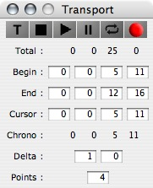
Les différents indicateurs numériques de cette fenêtre permettent la manipulation précise des temps du logiciel.
Total indique la durée totale de la session.
Begin et End indiquent respectivement les limites inférieures et supérieures de la sélection temporelle décrite ci-dessus. Cursor indique le temps du curseur de lecture dans la partition Score, Chrono le temps en cours de lecture. Les temps sont exprimés en heures / minutes / secondes / centièmes de secondes.
Delta représente la durée (en secondes / centièmes de seconde) du segment ajouté à une trajectoire lors de l’ajout d’un point et Points le nombre de points intermédiaires sur ce segment.
À ces indicateurs s’ajoutent les boutons traditionnels de commande de transport.

- Tracks

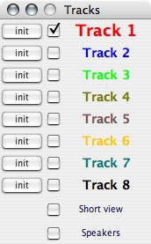
Cette fenêtre permet la gestion des pistes. Chaque piste est nommée et numérotée. Le nom d’une piste sert de repère humain, son numéro est un identifiant unique destiné à la machine ou lors d’applications plus complexes (cf. V.C. Numérotation des pistes).

Les pistes visibles ou non sont indiquées par une case à cocher à gauche de son nom. Cette visibilité affectera tous les éditeurs sauf la partition Score.

En gras est annoncée la piste active, piste sur laquelle l’utilisateur va agir via l’interface graphique et les menus (copier, coller…), piste en cours de construction.

Le mode Short view modifie la sélection temporelle décrite ci avant en la restreignant autour (+/- delta) du dernier point de la piste active contenu dans la réelle sélection temporelle.

Le mode Speakers permet la manipulation des haut-parleurs et non plus des trajectoires.
- Room Editor

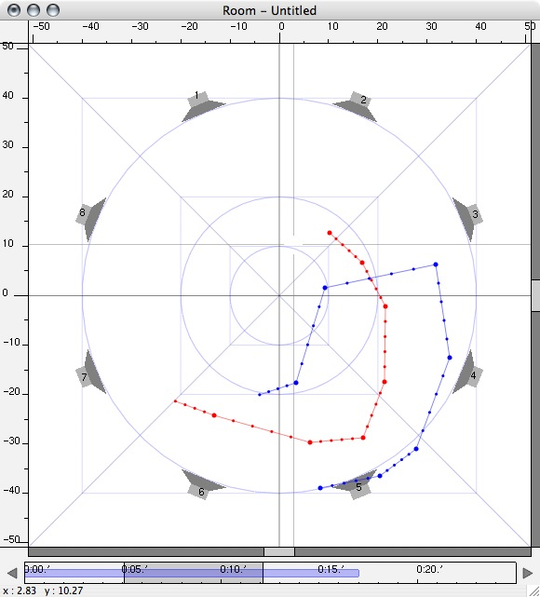
Cet éditeur propose une vue de dessus de l’espace de diffusion sonore et des trajectoires contenues dans la sélection temporelle.

Y sont visibles les pistes cochées dans la fenêtre Tracks possédant un contenu dans la sélection temporelle.
Zone de dessin

C’est dans cette fenêtre qu’on manipule et transforme les trajectoires d’un point de vue spatial (déplacement, ajout/suppression de points, élévation en Z…). On peut également y manipuler la position des haut-parleurs.

Echelle temporelle
Zone d’information

    - Ajout d’un point
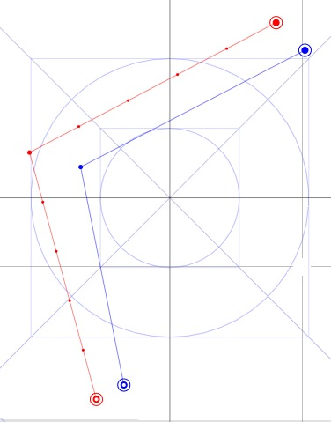
Pour entrer des points définissant des segments de trajectoire dans Holo-Edit, il faut sélectionner la piste à utiliser dans Tracks et la rendre ainsi visible et active.
Avant d’ajouter un point, il faut vérifier et éventuellement modifier le temps qui va le séparer du point précédent ainsi que la résolution temporelle à l’aide de la fenêtre Transport (paramètre delta).
Pour ajouter un point, il faut cliquer à la position souhaitée en maintenant la touche Command/Ctrl (Mac/Win) enfoncée. Un nouveau segment apparaît alors à l’écran comportant plusieurs points intermédiaires. Si Points = 0, aucun point intermédiaire ne sépare le nouveau point du point précédent. Il y aura alors un saut d’une position à la suivante. La copie d’écran ci-contre illustre la création de deux trajectoires avec des valeurs de Points différentes (4 et 0).

Les points intermédiaires sont appelés des points « non éditables » par opposition aux points plus gros à l’écran appelés « points éditables ». Le premier point d’une piste est symbolisé un cercle plein entouré d’un second cercle, le dernier point d’une piste est symbolisé par un cercle creux entouré d’un second cercle. Si le dernier point d’une piste n’est pas visible, le dernier point affiché apparaît creux, permettant ainsi de toujours connaître le sens d’un trajet à l’écran.

Lorsqu’on insère un nouveau point, si la sélection temporelle est vide sur la piste active, on ne place alors qu’un point (pas de points intermédiaires) à la date Begin. Cela revient à commencer une nouvelle trajectoire.

    - Sélection de plusieurs points

Pour sélectionner un point et le modifier, il suffit que la piste à laquelle il appartienne soit active, ou que le mode Automatic Track Selection soit activé, et de cliquer sur ce point.
Pour sélectionner plusieurs points, deux modes de sélection sont possibles :
  - La sélection par défaut va sélectionner tous les points entre les premiers (a) et derniers (b) points éditables contenus dans votre rectangle de sélection (R), soit les points du segments (S).
  - Si la touche Shift est enfoncée lors de la sélection, seuls les points contenus dans le rectangle de sélection (R) seront sélectionnés.

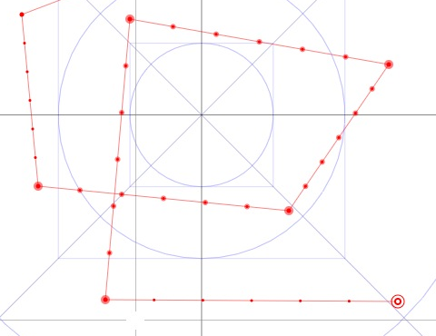
(a)
(b)
(R)
(S)

    - Effacement de point ou de sélection

Pour effacer un point, il faut cliquer dessus en maintenant la touche Alt enfoncée. Effacer un point éditable efface tous les points non éditables du tronçon qui le précède et décale alors les dates des points qui lui succèdent.

    - Déplacement de point ou de sélection

En cliquant et tirant sur un point éditable avec la souris, on le déplace et on déforme les segments qui entourent ce point.

Si, après avoir débuté le déplacement, la touche Command/Ctrl (Mac/Win) est enfoncée, le point ou la sélection ne seront déplacés que suivant l’axe X.

Inversement, si, lors du déplacement, la touche Shift est enfoncée, le point ou la sélection ne seront déplacés que suivant l’axe Y.

Le déplacement en Z d’un point ou d’une sélection se fait en maintenant les touche Command/Ctrl (Mac/Win) + Shift enfoncée avant d’entamer le deplacement. La valeur en Z du point s’affiche dans la zone d’information située en dessous de la zone de dessin.

Ce déplacement est régi par les mêmes lois que le déplacement en XY. Pour le visualiser ou le modifier de manière plus précise, utiliser l’éditeur temporel Time Editor.

    - Insertion et changement de type de point

Si on clique en maintenant la touche Command/Ctrl (Mac/Win) :
  - Sur un segment, on insère un nouveau point, sur ce segment, à une date intermédiaire entre les deux points les plus proches
  - Sur un point, celui-ci devient éditable s’il ne l’était pas et inversement.

    - Informations sur les points

La zone d’information permet d’obtenir rapidement des informations sur le point situé sous la souris.
Si on clique sur un point en maintenant Ctrl enfoncée ou via un clic droit, on fait apparaître un éditeur permettant d’entrer numériquement les coordonnées du point sélectionné. La modification se fait en validant par la touche entrée.

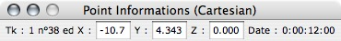

    - Manipulation de haut-parleurs

Si, dans la fenêtre Tracks, le mode Speakers est activé, les haut-parleurs peuvent être créés/déplacés/supprimés de manière similaire (Command/Ctrl + Clic pour ajouter un haut-parleur, Alt + Clic pour le supprimer, et, lors du déplacement, Command/Ctrl (Mac/Win) pour le contraindre en Y, Shift pour le contraindre en X, Command/Ctrl + Shift pour le déplacer en Z).

    - Échelle temporelle

(a)
(b)

La barre temporelle située sous l’éditeur représente l’aspect temporel de la piste active. On y visualise la piste active sur la durée totale de la session (a). On distingue les différentes trajectoires qui la composent, ainsi que la sélection temporelle définissant la portion à afficher dans l’éditeur (b).

Cette échelle permet donc la manipulation des temps de début et fin de la portion d’affichage. On peut déplacer la sélection temporelle, ou en déplacer les temps de début et de fin, la décaler d’un temps +/- Delta en cliquant sur les flèches droites et gauches…

- 3D Room

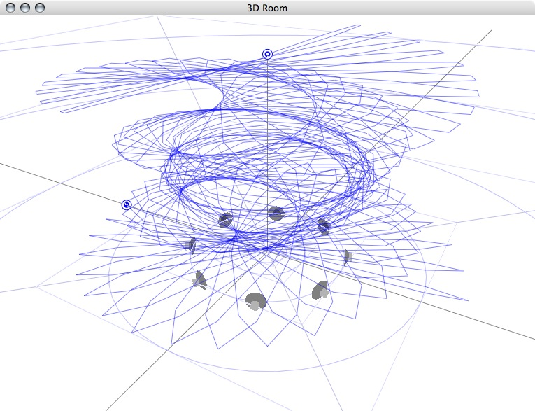

Cette fenêtre offre une vue tridimensionnelle utile pour la visualisation des modifications comme l’élévation des points et haut-parleurs. Aucune manipulation de donnée n’est possible dans celle-ci.
La portion affichée est définie comme sur l’éditeur précédent par la sélection temporelle.
- Score

Cet éditeur représente la partition de la session. On y visualise les trajectoires sous formes de blocs condensés contenant les courbes x,y,z ainsi que les données SDIF et les formes d’ondes des fichiers sons associés à ces trajectoires.

Ces blocs–trajectoires et ces formes d’ondes sont donc ici des objets graphiques aisément manipulables dans le temps ainsi qu’entre les différentes pistes de la session à la manière d’un éditeur multipiste traditionnel : déplacement, duplication, étirement/compression, découpage…

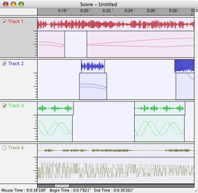

Echelle temporelle
Zone d’information

Zone d’entête des pistes

Forme d’ondes

Trajectoire

On retrouve en haut de cette fenêtre une barre temporelle similaire à celle présentée précédemment. Les pistes sont présentées les unes sous les autres et possèdent chacune un en-tête où apparaît la visibilité de la piste, si cette piste est la piste active.

    - Sélection

En cliquant et tirant dans un espace vide, on crée un rectangle de sélection. Toutes les données, trajectoires et formes d’ondes contenues (au moins en partie) dans le rectangle de sélection sont alors sélectionnées. Si, lors de la sélection, la touche Command/Ctrl (Mac/Win) est enfoncée, alors seules les trajectoires sont sélectionnées, à l’inverse, si, lors la sélection, la touche Shift est enfoncée, alors seules les formes d’ondes seront sélectionnées.
Les blocs sélectionnés apparaissent plus foncés.
Pour annuler une sélection, cliquer dans un espace vide.

    - View et Zoom

La commande View du menu Score permet de modifier la sélection temporelle, c’est-à-dire la portion temporelle à afficher dans les autres éditeurs, alors que la fonction zoom va agir sur l’affichage de cette fenêtre.

    - Déplacements

(les comportements suivants sont valables pour un ou plusieurs objets de type forme d’ondes, trajectoires, ou données)

- Le déplacement temporel au sein de la même piste. Si la touche alt est enfoncée durant le déplacement, la trajectoire est dupliquée. Si la touche Shift est enfoncée pendant le déplacement, le déplacement est plus précis.

- Le déplacement entre pistes. Si la touche Alt est enfoncée durant le déplacement, la trajectoire est dupliquée. Si la touche Shift est enfoncée pendant le déplacement, le déplacement est plus précis. Si la touche Ctrl est enfoncée pendant le déplacement, le bloc change de piste mais garde le même temps.

- Il est également possible d’entrer le nouveau temps de départ numériquement via la commande Move du menu Score.

    - Transformations

(valables pour une ou plusieurs trajectoires ou données)

- Etirement/Compression

Si le bord d’une trajectoire est tiré vers l’intérieur ou l’extérieur de cette trajectoire, la trajectoire sera étirée ou compressée pour correspondre au nouveau temps. Dans les exemples ci-dessous, on modifie la trajectoire en tirant sur son bord droit - sa fin. À gauche apparaît l’opération en cours, à droite son résultat. Ces opérations sont, bien entendu, disponibles au début du trajet.

Étirement du trajet

Compression du trajet

Si, lors de la compression, la touche Alt est enfoncée, alors la partie marquée par une croix sera supprimée du trajet.

Suppression d’une partie du trajet

- Découpage

Si l’on clique sur une trajectoire en maintenant la touche Command/Ctrl (Mac/Win), on coupe la trajectoire/donnée en deux au temps donné.

On peut également rogner une trajectoire aux dates de la sélection temporelle avec la commande Trim du menu Score. Cette fonction n’est pas disponible pour des blocs de données.

- Jonction

La commande Join du menu Score permet de joindre deux trajectoires distinctes pour n’en former qu’une seule. Attention, aucun point n’est ajouté lors de cette action. Cette fonction n’est pas disponible pour des blocs de données.

    - Couper/Copier/Coller/Insérer/Remplacer…

Ces fonctions peuvent être appelées depuis le menu Edit, le menu Score, ou le menu contextuel (accessible par clic droit sur une trajectoire, une forme d’onde, une donnée, une sélection ou encore le fond de la piste). Ces différentes méthodes d’appel offrent différentes possibilités. Le comportement par défaut (menu Edit) concerne le contenu de la piste active entre les temps Begin et End.
  - La fonction Cut efface le contenu de la piste active ou de la sélection situé entre Begin et End et le place dans le Presse-papier.
  - La fonction Copy place le contenu de la piste active ou de la sélection situé entre Begin et End dans le Presse-papier.
  - La fonction Paste place le contenu du Presse-papier à la fin de la piste active.
  - La fonction Replace va placer le contenu du Presse-papier à la date Begin sur la piste active en effaçant les points qui étaient contenus dans l’intervalle de temps qui est modifié.
  - La fonction Insert va insérer le contenu du Presse-papier à la date Begin sur la piste active en décalant le contenu situé après cette date de la taille du Presse-papier.
  - La fonction Erase efface le contenu de la piste active situé entre Begin et End.

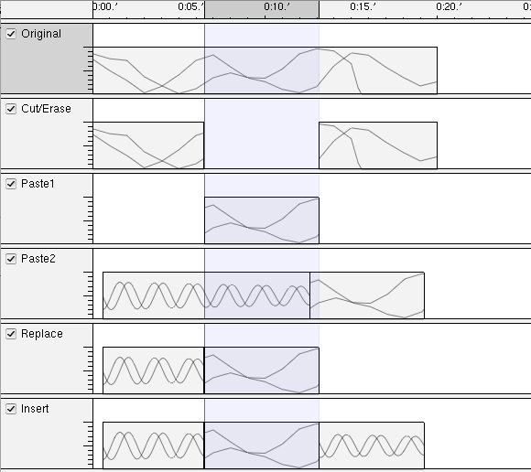

    - Ajout de forme d’ondes

- En glissant un fichier son sur la partition, on importe ce son dans la bibliothèque de son et on le place à cet endroit sur la partition.
- On peut également glisser un des éléments de la fenêtre Sound Pool et le placer ainsi de manière plus précise sur la partition.
- Une autre méthode consiste à appeler la méthode Import Waveform du menu Score ou du menu Contextuel.

    - Ajout de données

En glissant une donnée depuis la fenêtre Sound Pool sur la partition, on la place à cet endroit sur la partition.

    - Suppression d’une trajectoire, forme d’onde ou donnée

En maintenant les touches Command/Ctrl (Mac/Win) + Shift enfoncée pendant un clic sur une sélection, une trajectoire, une forme d’onde ou une donnée, on supprime celle-ci de la session.

    - Édition de trajectoire

En double-cliquant sur une trajectoire, on modifie la sélection temporelle pour qu’elle se concentre sur cette trajectoire, la piste contenant cette trajectoire devient la piste active et on ouvre l’éditeur Time Editor.

- Sound Pool

Cette fenêtre liste les différents fichiers son et SDIF importés dans la session, en donne un aperçu visuel et quelques informations.

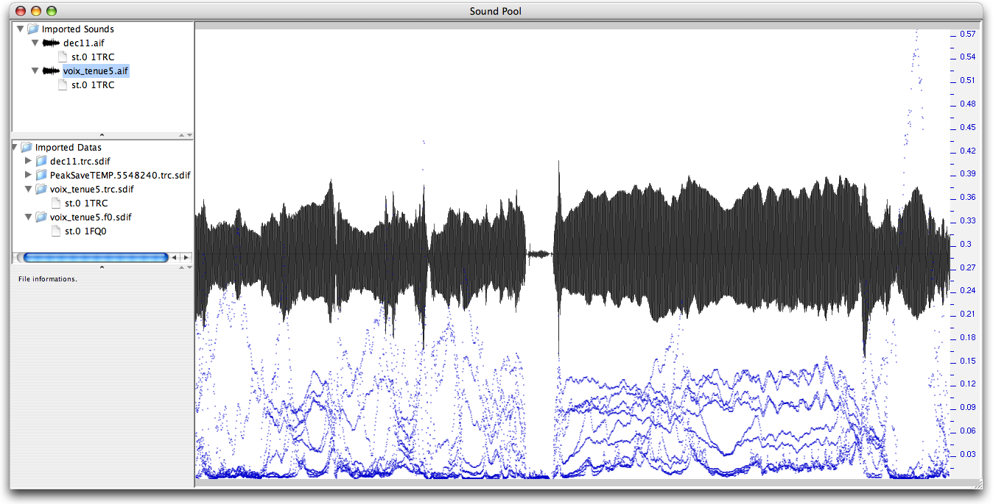
Liste des sons importés

Liste des données SDIF importées

Zone d’information
Zone de prévisualisation

    - Format des fichiers son

- Pour l’instant, Holo-Edit ne peut qu’importer et manipuler des fichiers mono. Il peut cependant lors de l’import récupérer le premier canal d’un fichier multipiste, soit le canal gauche d’un fichier stéréo.
- Les formats de fichier supportés par Holo-Edit sont AIFF, WAVE et SD2F (Protools). Nous ne recommandons cependant pas l’utilisation de ces derniers car ils peuvent devenir illisibles lors du passage d’un fichier par un réseau, un disque dur externe…
- La fréquence d’échantillonnage doit être supportée par la carte son qui diffusera ces sons dans Holo-Spat. Tous les fichiers utilisés au sein d’une même session doivent avoir la même fréquence d’échantillonnage.
- Les fichiers son ne sont pas modifiables dans Holo-Edit, ils ne peuvent qu’être placés dans le temps, ce qui implique qu’ils doivent être propres, prédécoupés et pré-mixés avant leur importation. Ils peuvent toutefois être modifiés après leur première importation.
- N’utilisez pas d’espaces ni de nom de plus de 32 caractères pour le nom des fichiers son.

    - Import des sons

- L’import d’un fichier son va extraire les données essentielles de ce fichier pour construire la forme d’onde (la courbe d’amplitude) de ce son.
- L’import d’un fichier peut être long, c’est pourquoi après un import, cette forme d’onde est stockée sous forme de fichier dans le répertoire cache de l’application. Ainsi, lors de la prochaine ouverture de cette session, si un fichier cache est présent (soit dans le répertoire de l’application, soit dans le répertoire de la session, ou encore dans le répertoire contenant le son lui-même), c’est ce fichier cache qui est chargé et non le fichier original, ce qui est beaucoup plus rapide.
- Si le fichier a été modifié entre-temps, il est de nouveau importé pour mettre à jour sa forme d’onde. S’il est introuvable mais que sa forme d’onde est présente, elle est utilisée à sa place.
- Conseil : si vous voulez travailler sur une machine différente, pensez à regrouper les fichiers de cache pour vous éviter un nouveau temps de chargement.

    - Import des fichiers SDIF

L’import de données peut s’effectuer soit par glisser-déposer d’un fichier SDIF dans la zone “imported datas” de la soundPool, soit par le menu select “import data…” du menu contextuel (clic droit dans la zone “imported datas” ) .

Lors de l’import d’un fichier SDIF, HoloEdit effectue une ségrégation des données contenues dans le fichier. Cette ségrégation s’effectue selon les différents flux et types de données rencontrés, et permet ainsi la création de plusieurs holoData à partir d’un seul fichier. Ces différentes holoData sont représentées dans la fenêtre sound Pool sous forme de nœuds d’un arbre :

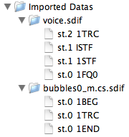

Les holoData issues de l'importation de fichiers SDIF sont
représentées dans la soundPool sous forme de nœuds d'un arbre.

Elles sont nommées selon le numéro du flux SDIF dont elles sont extraites (« st. 2 » pour « stream n°2 » par exemple) et selon le type de données qu’elles contiennent (1FQ0, 1TRC, etc…).

Les HoloData ainsi crées lors de l’import d fichiers SDIF pourront être ajoutée au Score soit directement, soit après avoir été "attachées" à un son par drag-and-drop interne à la soundPool entre l'espace dédié aux holoData et celui dédié aux fichiers sons. L'avantage d'un tel "attachement" étant la conservation d'une synchronisation constante entre son et données durant leur manipulation dans le Score.

    - Visualisation des holoData :

Lorsqu’une holoData est sélectionnée, elle est affichée dans la sound Pool selon deux dimensions seulement. L’axe des abscisses représente le temps, tandis que l’axe des ordonnées représente les valeurs d’un champ SDIF, redéfinissable par le biais du menu contextuel (clic droit sur une holoData sélectionnée -> ‘Display’ ->….) :

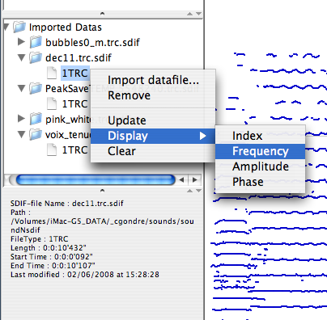
Le menu contextuel offre la possibilité
de redéfinir le champ à afficher
- Time Editor

Ce dernier éditeur permet une manipulation précise des trajectoires d’un point de vue temporel.

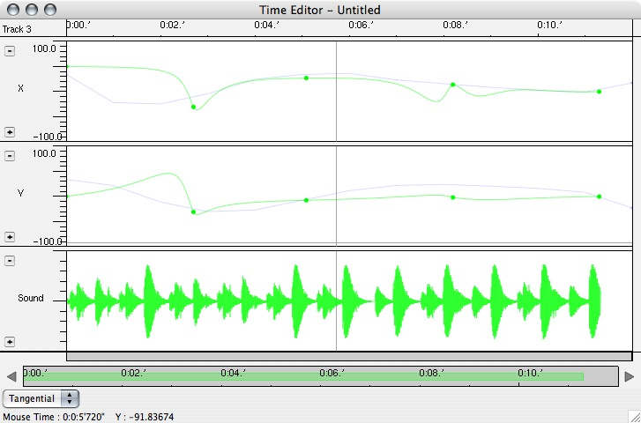

Echelle temporelle
Zone d’information

Zone d’entête des courbes

Echelle temporelle secondaire
Type de modification

Il offre la possibilité de manipuler et visualiser différentes courbes (X, Y, Z, Rayon, Angle, Son, données) en fonction du temps. On peut ajouter, enlever la visualisation d’une courbe à tout moment et ainsi se concentrer sur un ou plusieurs paramètres précis en cliquant sur les boutons plus et moins situés dans les en-têtes des courbes. On peut modifier le paramètre de la courbe en cliquant sur son nom au centre de l’en-tête, une liste déroulante apparaît, permettant de choisir un autre paramètre à afficher.

Seule la piste active est manipulable, les autres pistes visibles s’affichent en filigrane.

Les fonctionnalités décrites ci-après s’appliquent de la même manière quelle que soit la courbe choisie, à l’exception des courbes de sons et de données qui ne sont pas manipulables.

    - Déplacement temporel

Suivant la valeur du type de modification (linéaire, curvilinéaire, tangentiel), le déplacement d’un point ou d’une sélection est différent.

En mode linéaire, le point se déplace normalement, et les points qui l’entourent (entre le point éditable précédent et le point éditable suivant) se déplacent dans le temps de manière linéaire.

En mode curvilinéaire, le point se déplace normalement et les points qui l’entourent se déplacent de manière à créer une accélération autour de ce dernier.

En mode tangentiel, le point ne se déplace pas, mais les points qui l’entourent sont déplacés de façon à créer une accélération suivie d’une décélération (ou l’inverse) par rapport au point sélectionné sur la portion de temps choisie.

    - Déplacement spatial

Par défaut le déplacement d’un point ne se fera que selon l’axe des abscisses, le temps. Si, au cours du déplacement, la touche Shift maintenue enfoncée, la contrainte sur l’axe des ordonnées est supprimée et le point devient libre sur cet axe.

Si, avant le déplacement, la touche Shift maintenue enfoncée, alors le déplacement se fera uniquement le long de l’axe des ordonnées.

- Fonctions

Toutes les fonctions disponibles dans le menu Fonctions sont des algorithmes présents sous forme de fichier java dans le répertoire algo à la racine de l’application. Chaque fonction sauvegarde ses propres mémoires dans un fichier externe du nom de l’algorithme avec l’extension .pst dans le même répertoire.

Les fonctions dites génératives permettent de générer des trajectoires définies algorithmiquement. Ces fonctions peuvent agir sur une ou plusieurs pistes simultanément. Leur résultat peut remplacer la sélection temporelle ou s’ajouter à la fin de chaque piste.

À contrario, les fonctions dites transformatives utilisent les données présentes dans la sélection temporelle pour les modifier. Elles s’appliquent d’une piste n°A à une piste n°B, A et B pouvant être la même piste. Ainsi, on peut rapidement redimensionner, ré-échantillonner toutes les pistes sans avoir à répéter une manipulation plusieurs fois.

Toutes les fonctions s’appliquent entre les temps Begin et End de la sélection temporelle.
Les fonctions génératives sont marquées d’un astérisque dans la liste ci-dessous.

Symmetry
Duplique le trajet de la piste de départ vers la piste d’arrivée après avoir fait subir à tous ses points une symétrie par rapport au point central ou par rapport à un des axes (X ou Y).

Rotation
Duplique le trajet de la piste de départ vers la piste d’arrivée après avoir fait subir à tous ses points une rotation autour du centre du graphique.

Rotation Progressive
Duplique le trajet de la piste de départ vers la piste d’arrivée après avoir fait subir à tous ses points une rotation autour du centre du graphique. La valeur de l’angle évolue linéairement entre deux valeurs sur la durée de la transformation.

Translation
Duplique le trajet de la piste de départ vers la piste d’arrivée après avoir fait subir à tous ses points une translation sur les axes X, Y et Z.

Proportion
Duplique le trajet de la piste de départ vers la piste d’arrivée après avoir fait subir à la figure une réduction ou un agrandissement sur les axes X, Y et Z.

Proportion Progressive
Duplique le trajet de la piste de départ vers la piste d’arrivée après avoir fait subir à la figure une réduction ou un agrandissement sur les axes X, Y et Z, la valeur de cette réduction ou agrandissement évolue linéairement entre deux valeurs pour chaque axe sur la durée de la transformation

Interpolation
Réalise une interpolation dynamique entre deux trajectoires A et B entre Begin et End. L’interpolation se fait de façon indépendante sur X, Y et Z.

Smooth
Effectue un lissage de la piste de départ.

Resample
Modifie la résolution temporelle de la courbe de départ en plaçant un nombre de point constant par unité de temps.

Time Shift
Décale dans le temps la portion de trajet de la piste active située à partir du point d'insertion.

Time Stretch
Modifie la durée du contenu de la piste entre Begin et End active en la multipliant par un pourcentage.

Time Reverse
Duplique la portion de trajet de la piste active située à partir du point d'insertion à la fin de celle-ci en inversant les données. Le trajet est donc parcouru dans un sens puis dans le sens inverse. En mode replace, inverse la trajectoire.

Accélération
Modifie la progression dans le temps des points de la zone affichée de la piste active (sans en changer la durée totale) en provoquant une accélération ou une décélération.

Circle*
Crée un trajet circulaire (si rayon initial = rayon final) ou en spirale (sinon).

Lissajou*
Crée une figure de Lissajou.

Brownian*
Crée un trajet aléatoire pas à pas dans une zone définie. La longueur d’un pas s’exprime par la valeur brownienne : pourcentage de la zone définie à parcourir entre chaque pas.

Random*
Crée un trajet pour lequel chaque point est placé face à un haut-parleur tiré au hasard. La distance aux haut-parleurs évolue linéairement entre deux valeurs sur la durée de la génération.

D’autres fonctions permettent de placer les haut-parleurs de manière algorithmique. À la manière des algorithmes génératifs, ces fonctions peuvent remplacer les haut-parleurs existants ou s’ajouter à leur suite.

Circular Speakers*
Place les haut-parleurs en cercle autour du centre.

Rectangular Speakers*
Place les haut-parleurs de façon symétrique autour de l’axe vertical passant au centre de la figure.
- Scripts

- Qu’est ce qu’un script

Un script est une série de commandes à être exécutées par Holo-Edit afin de permettre la réalisation d'actions spécifiques, comme par exemple l'application d'une suite de transformations spatiales sur une trajectoire. Ces actions peuvent être simples ou complexes.

Les scripts peuvent ainsi se révéler particulièrement utiles dans différents cas de figure:

- Automatiser certaines taches répétitives.
- Appliquer des algorithmes de manière précise sur des données
- Obtenir des informations sur les données disponibles.
- Disposer de multiples fonctions mathématiques.
- Créer ses propres librairies de génération et transformation de trajectoires.
- Expérimenter rapidement des algorithmes ou des fonctions particulières

Dans le cadre spécifique de l'utilisation de données SDIF au sein d'Holo-Edit une interface de script apporte ainsi de nombreuses possibilités et un accès aisé aux différents champs/éléments de toutes les données.

- L’interface de script

L’interface dédiée à l’écriture et l’exécution de scripts est accessible par le menu Functions -> Script.

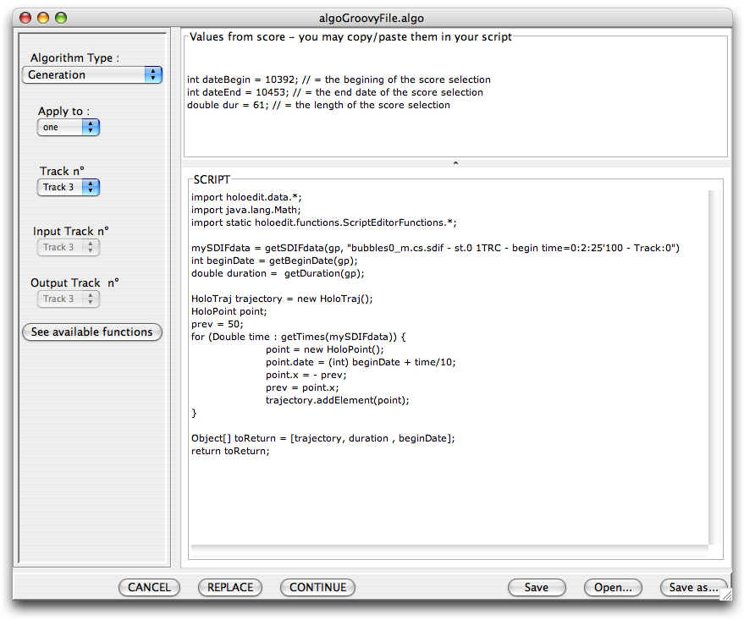
1 - Zone d’informations sur le contenu de la sélection temporelle dans le Score
2 - Zone d’écriture des scripts
3 - Zone de réglages
des options de
génération/transformation
L’interface de script d’Holo-Edit

Celle-ci est divisée en trois partie :

1- Une zone de texte non éditable "Values from Score" :
Cette zone présente des informations en provenance du Score utiles pour l’écriture des scripts, telles que :
- Les données SDIF contenues (au moins en partie) dans la sélection temporelle du Score.
- La sélection temporelle courante (temps de début et de fin; durée).

2- Une zone de texte éditable "Script", consacrée à l'écriture des scripts.

3- Une zone comportant plusieurs listes de choix permettant la sélection du type de script (génération ou transformation de trajectoires) et des pistes dans lesquelles doivent être écrites les trajectoires (de manière analogue aux fonctions, cf.III). Cette zone contient aussi un bouton ‘see available functions’ qui permet l’ouverture des javadocs de deux classes java d’Holo-Edit comportant des méthodes utiles pour l’écriture des scripts.

- Ecriture des scripts

Les Scripts sont écrits en langage Groovy.

    - Modèles

L'interface de script a été conçue de manière à limiter au maximum la complexité de l'écriture des scripts de génération/transformation de trajets sonores. Les deux modèles ci-dessous représentent le minimum requis pour la constitution d'un script génératif et d'un script transformatif. Les caractères "…" y symbolisent des espaces à remplir par l'utilisateur.

Modèle de script génératif :

Modèle de script transformatif :
// imports et déclarations
...

HoloPoint point;

// parcours de la trajectoire présente dans la sélection temporelle courante
int trajectoySize = getTrajectorySize();
for (int i = 0 ; i < trajectorySize ; i++) {
// récupération des points de la trajectoire
point = getTrajectoryPoint(i);
// modification des paramètres du point :
point.date = ...
point.x = ...
point.y = ...
point.z = ...
}

    - Fonctions disponibles et utilisation de données SDIF

Afin de permettre à l'utilisateur d'accéder aisément aux données présentes dans le Score et de lui faciliter le développement de scripts, une classe abstraite fut développée. Celle-ci contient diverses méthodes aux noms explicites, dont la documentation est accessible par le bouton de la fenêtre de script 'see available functions' (ouverture du javadoc de la classe dans le navigateur par défaut). Notons cependant que cette classe ne comporte actuellement que peu de méthodes et est appelée à fortement évoluer d'ici peu, selon les besoins que révéleront nos prochaines expérimentations.

Le bouton 'see available functions' ouvre également la documentation de la classe HoloPoint d'Holo-Edit, qui comporte diverses méthodes utiles pour le paramétrage de points d'une trajectoire.

Il est d'autre part possible d'importer et d'utiliser toute classe de l'API java au sein d'un script. L'utilisateur peut ainsi disposer librement de nombreuses classes utiles telles celles des packages 'java.lang' et 'java.util' par exemple.

- Exécution des scripts

- Sauvegarde des scripts

- Entrées / Sorties de fichier

Une session Holo-Edit est sauvegardée dans un fichier avec l’extension .holo. Ce fichier est au format XML donc à la fois aisément lisible par un être humain et par une machine. Ce fichier est également lisible dans Holo-Spat : une fois la composition arrêtée, il n’est plus nécessaire d’utiliser Holo-Edit pour la diffusion, la lecture du fichier .holo suffit.

Il est par ailleurs possible d’exporter et d’importer les pistes séparément au format .tk via le menu Track ou le menu contextuel accessible via clic droit sur le fond d’une piste dans l’éditeur Score.

Les trajectoires s’importent et s’exportent quant à elle au format .tj via le menu Score ou le menu contextuel accessible via clic droit sur une trajectoire dans l’éditeur Score.

Il est également possible d’importer des fichiers formatés par d’anciennes versions d’Holo-Edit.

L’import et le format des fichiers son supporté est détaillé dans la partie II.F Sound Pool.

- Communication avec Holo-Spat & Transport

- Mise en route

La communication avec Holo-Spat est fondamentale afin d’écouter la composition lors de sa construction.
Les deux applications utilisent pour communiquer un protocole nommé OSC, il s’agit d’un protocole réseau largement répandu dans l’informatique musicale.
À ce protocole vient s’ajouter Bonjour, autre protocole de communication développé par Apple sur les bases de la norme zeroconf d’IETF, qui permet la reconnaissance automatique d’applications compatibles au sein d’un réseau local.

Ainsi les deux applications se reconnaîtront mutuellement de manière automatique. Il suffit pour cela d’activer le menu Enable Transport du menu Transport.

Si de multiples Holo-Spat et Holo-Edit sont présents sur le réseau, Holo-Edit vous proposera une liste dans laquelle vous devrez choisir quel Holo-Spat contrôler.

Désormais les commandes de transport d’Holo-Edit déclenchent les mêmes commandes dans Holo-Spat et réciproquement.

- Configuration

Si le réseau local est très vaste et l’utilisation d’Holophon imprévisible sur ce réseau, il est plus prudent, une fois la configuration et la connexion établie entre Holo-Edit et Holo-Spat, de désactiver la fonction Bonjour.

Si Bonjour est activé, il est possible dans Holo-Spat de nommer de manière plus précise le service qu’il déclare à Bonjour et donc à Holo-Edit.
Si Bonjour est désactivé, il est possible de configurer manuellement la communication entre les deux applications en entrant leur adresse IP (ou nom de domaine pour les applications distantes), et leur port via le menu Préférences…, onglet OSC.

Une fois les modifications effectuées, désactivez puis réactivez les commandes de transport ou redémarrer l’application pour que les modifications soient prises en compte.

- Numérotation des pistes

Le numéro de la piste dans Holo-Edit, modifiable via le menu Tracks, indique quelle piste est contrôlée par celle-ci dans Holo-Spat.
On peut ainsi n’avoir que 3 pistes dans Holo-Edit numérotées 5,6 et 8 contrôlant respectivement les pistes 5, 6 et 8 dans Holo-Spat, les autres étant contrôlées par d’autres moyens dans Holo-Spat.

- Lecture & Enregistrement

Voir Holo-Spat.

- Options & Préférences

Maximum recent files : nombre de fichiers à lister dans le menu Open recent files.

Automatic Track Selection : sélection automatique de piste lors du passage sur un point dans l’éditeur Room Editor ou lors du déplacement d’une trajectoire ou forme d’onde dans l’éditeur Score.

View only editable points : rend (in)visibles les points « non-éditables », utiles lorsque le nombre de points à afficher et manipuler augmente.

View speakers : rend (in)visibles les haut-parleurs.

Load last file on startup : chargement automatique du dernier fichier lu lors du démarrage de l’application.

Coordinates : Cartésiennes ou Polaires. Permet de modifier le type des éditeurs manuel de points et de haut-parleurs.

Draw points number : nombre de points à dessiner lors de lecture. À augmenter pour un rendu plus esthétique.

Scroll speed : vitesse du zoom lors de l’utilisation de la mollette de la souris, à diminuer s’il est trop rapide et inversement.

Holo-Spat
- Introduction

Holo-Spat est l’application de diffusion et de restitution du travail effectué dans Holo-Edit. Mais cette application peut également fonctionner seule et par exemple spatialiser en temps réel des sons créés en temps réel (voix, instruments, synthétiseurs…).

Le spatialisateur Holo-Spat intègre à la fois des fonctions de matriçage du son sur un ensemble multi-haut-parleurs et des fonctions de traitement psycho-acoustiques du son.

Chaque piste prend en entrée un fichiers son ou une entrée externe et les diffuse dans l’espace grâce à un algorithme.

Par défaut, cet algorithme correspond à une implémentation des travaux de John Chowning incluant des paramètres perceptifs liés à l’éloignement des sources et à des facteurs d’acoustique des salles, sur 8 haut-parleurs.

D’autres algorithmes sont disponibles (dans le répertoire algo de l’application) et permettent d’exploiter des configurations de haut-parleurs différentes (4,16,cube…).

Pour utiliser ou créer d’autres algorithmes de spatialisation, ou une configuration plus complexe de haut-parleurs, reportez-vous à la section Fonctionnalités avancées.

- Présentation de l’interface graphique

- Room

Cette fenêtre est la fois une représentation en vue de haut de l’espace de diffusion et un espace de contrôle en temps réel de la position des sons dans cet espace.
Il permet de visualiser la position de chacun des sons joués à un instant t ainsi que l’intensité sonore de chacun des haut-parleurs représentés par des vu-mètres.
Par le menu situé en bas de cette fenêtre on peut accéder aux autres fenêtres de Holo-Spat.
Le menu supérieur sert à choisir la piste contrôlée par la souris dans ce graphique.
L’icône en forme de haut-parleur se nomme le DAC et doit être enclenchée pour déclencher le processus de traitement sonore.

- Mix Window

Dans cet éditeur s’affichent toutes les pistes disponibles sous forme de tranches ainsi qu’une tranche Master.

Description d’une piste :

Numéro de piste
Choix de l’entrée Fichier son / Entrée externe
Ajout d’un son dans la liste
Liste de sons disponibles
Longueur du fichier sélectionné
Doppler On/Off
Loop On/Off
Réinitialisation de la piste
Envoi dans un bus
On/Off général de la piste
Solo On/Off
Méthode de contrôle de la piste par Holo-Edit ou par lecture de fichier .holo
Préparation à l’enregistrement (de trajectoire)
Choix d’une visualisation (gain / position)
Réglage du volume d’envoi dans la reverb (dB)
Réglage du volume d’envoi dans le canal auxiliaire (dB)
Envoi auxiliaire post/prefader (post par défaut)
Réglage du volume général de la piste avant l’envoi dans le spatialisateur (dB) + vu-mètre
Distance par rapport au centre (m)
Choix d’une position spécifique
Angle en °.
Élévation (0-100)
Choix de l’algorithme de spatialisation, (liste des patchs présents dans le répertoire algo de l’application)
Nom

Schéma DSP d’une piste :

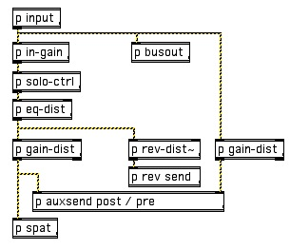

Description de la tranche principale Master :
Initialisation globale
Ajout d’un répertoire à la liste de fichiers
Suppression de la liste de fichiers
Ajout d’une piste à la session
Doppler On/Off sur toutes les pistes
On/Off sur toutes les pistes
Loop On/Off sur toutes les pistes
Méthode de contrôle de toutes les pistes par Holo-Edit
Préparation de l’enregistrement sur toutes les pistes
Choix de la visualisation sur toutes les pistes
Choix de la reverb (reverb par défaut ou plugin) VST)
Volume général (dB)
Volume général de la reverb et vu-mètre (dB)
Volume général du canal auxiliaire et vu-mètre (dB)

- Transport

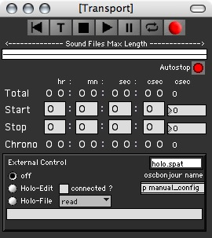
Commandes de transport (rewind, preload, stop, play, pause, loop, record)
Autostop détermine si la lecture doit s’arrêter une fois la fin de la sélection atteinte en cours de lecture
Temps total de la session
Temps de départ de la sélection
Temps de fin de la sélection
Temps en cours de lecture
Contrôle externe, indicateur de connexion d’Holo-Edit et commandes de lecture de fichier .holo
Nom du dernier fichier .holo lu
Nom du service Bonjour.
Accès à la configuration manuelle de connexion
Echelle temporelle représentant la durée totale de la session avec position des têtes de lecture

- Options

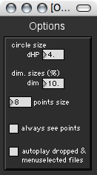
Dimension du cercle de haut-parleurs, facteur de correction en fonction de la réverbération naturelle de l’espace de diffusion
Mise à l’échelle des trajectoires d’Holo-Edit
Taille des points dans la fenêtre principale (attribut uniquement graphique)
Lecture automatique des fichiers lorqu’ils sont choisis dans la liste de fichier
Par défaut, les points ne sont visibles que s’il y a du son dans la piste

- Utilisation

Plusieurs modes de jeux sont possibles avec Holo-Spat.

- Avec Holo-Edit

Vérifiez dans la partie External Control de la fenêtre Transport qu’Holo-Edit est bien connecté et sélectionné.

Sur chacune des pistes que vous souhaitez contrôler par Holo-Edit, sélectionnez une méthode de contrôle :
  - Position : si vous souhaitez pouvoir changer le fichier son en cours de lecture ou spatialiser une entrée en direct (voix, instrument, synthèse…).
  - Sound : si vous souhaitez contrôler la position en temps réel par un moyen autre qu’Holo-Edit (algorithme, contrôleur externe…)
  - Sound + Position : si vous souhaitez qu’Holo-Edit contrôle l’ensemble de la piste.

Si la partie son de la piste n’est pas contrôlée par Holo-Edit (méthode position), vous devez au choix :
  - sélectionner un fichier son (via la commande Open file de la piste, ou en choisissant un fichier dans la liste préalablement remplie par la commande Add folder de la tranche Master),
  - ou sélectionner input patch dans le choix de l’entrée et configurer le patch d’entrée.

- Avec un fichier .holo

L’utilisation d’un fichier .holo est similaire à l’utilisation avec Holo-Edit, dans la partie External Control de la fenêtre Transport, sélectionnez Holo-File, choisissez le fichier à lire via la commande read.

Sélectionnez ensuite pour chacune des pistes une méthode de contrôle (voir § précédent).

- Autres...

Sélectionnez un fichier son (via la commande Open file de la piste, ou en choisissant un fichier dans la liste préalablement remplie par la commande Add folder de la tranche Master) ou sélectionnez input patch dans le choix de l’entrée et configurez le patch d’entrée.

La position du son peut ensuite être contrôlée par :
  - L’interface de la fenêtre principale,
  - Un algorithme en temps réel (cf. Fonctionnalités avancées I),
  - Par un contrôleur externe (cf. § E. Contrôle Midi).

- Lecture & Enregistrement de trajectoires

Les commandes de transport sont communes à Holo-Spat et Holo-Edit si bien qu’une fois connectés les deux logiciels interagissent de façon transparente aux mêmes commandes de transport (positionnement des têtes de lecture, lecture, arrêt…).

N’oubliez pas d’enclencher le DAC (icône en forme de haut-parleur) avant de lancer la lecture.

De même que pour la lecture, pour l’enregistrement, il faut annoncer clairement dans Holo-Spat quelles pistes vont être enregistrées lors du prochain déclenchement de la lecture.
Dans la liste External Control de la fenêtre Transport, sélectionnez la destination de l’enregistrement (Holo-Edit ou Holo-File).
Sur chacune des pistes, sélectionnez une méthode de contrôle (cf. § A.) et cochez la case de préparation de l’enregistrement.
Dans la fenêtre de Transport, préparez l’enregistrement et déclenchez la lecture.

Toute modification de la position d’une piste en enregistrement sera enregistrée quelle que soit sa provenance (interface graphique, algorithme, contrôleur externe…).

Les pistes dont le mode enregistrement est désactivé seront lues dans le fichier ou dans Holo-Edit si elles ont un contenu.

Si la destination d’enregistrement est Holo-File, sauvegardez votre enregistrement via la commande write, vous pouvez désormais ouvrir cette session dans Holo-Edit.

- Choix de l’algorithme de spatialisation

Tous les patchs présents dans le répertoire algo de l’application sont des algorithmes de spatialisation distincts. Par défaut, l’algorithme p08pan.pat est utilisé.
(cf. Fonctionnalités avancées IV)
- Contrôle Midi

La fenêtre Midi Control permet de contrôler certains paramètres en midi (applications externe, contrôleur physique).
On y définit des contrôleurs que l’on affecte ensuite à un des paramètres d’une piste.

on : activation du contrôleur
lrn : bouton midi learn pour détecter automatiquement le numéro et le canal du contrôleur midi
name : nom du contrôleur
CCch : canal midi du contrôleur
CCnb : numéro du contrôleur
CCval : dernière valeur du contrôleur
rst : réinitialisation des affectations du contrôleur
tknb : numéro de la piste à contrôler (0 = Master)
param : le paramètre à contrôler
mapping : type de mapping (linear, exponential, inverted, extra (user-defined mapping), boolean (on/off))
outval : valeur effective envoyée au paramètre.

Les différents paramètres de la liste param :
  - on : active ou désactive la piste (0-127)
  - vol : volume général de la piste
  - rev : volume d’envoi dans la réverb
  - aux : volume d’envoi dans l’auxilaire
  - auxpre : auxiliaire pre/postfader
  - doppler : doppler on/off
  - loop : loop on/off
  - d : distance au centre
  - t : angle
  - z : élévation
  - p1, p2, p3 : paramètres supplémentaires.

- Patchs d’Entrées/Sorties

Le patch d’entrée est utile lorsque l’on souhaite spatialiser des voix ou des instruments en direct. Il permet de connecter les entrées physiques de la carte son aux entrées des pistes d’Holo-Spat.
On peut également connecter une variable Max à l’entrée d’une piste pour spatialiser un patch de synthèse par exemple. Pour cela 8 variables ont été prévues (1extpatch – 8extpatch). (NB : il s’agit de send/receive traditionnels et non de send~/receive~)
Le patch de sortie permet de rediriger les haut-parleurs et le canal auxiliaire sur les sorties physiques de la carte son.
Il est également possible d’enregistrer en 8-pistes le résultat sonore via la fenêtre Recorder. Il faut pour cela rediriger les haut-parleurs dans les sorties recorder.
La fenêtre Outputs vous permet par ailleurs de visualiser le niveau dans chacun des 16 haut-parleurs présents par défaut dans Holo-Spat (seuls 8 sont visibles dans l’interface principale). C’est également dans cette fenêtre que vous pourrez affiner (délais, gain…) le réglage de vos enceintes.
Chaque piste peut également envoyer son contenu avant spatialisation dans un bus (10 bus sont disponibles bus1 à bus8 et busL et busR). Cela permet par exemple de spatialiser un même son de deux manières différentes simultanément.
Par exemple : on veut spatialiser le son de la piste 1 de deux façons différentes, on va pour cela utiliser le bus4 et la piste 7. Pour cela, sur la piste 1 sélectionner le bus numéro 4. Dans le choix de l’entrée de la piste 7 sélectionner « input patch » et dans le patch d’entrée connecter le bus 4 à la piste 7.

Fonctionnalités avancées

- Réalisation d’algorithmes de contrôle temps réel

Pour chacune des pistes, les variables Max/MSP de positions sont les suivantes (où #1 est le numéro de la piste) :

  - #1d : distance au centre
  - #1t : angle en degré
  - #1z : élévation

Exemple : algorithme pour la création d’une spirale avec élévation aléatoire.

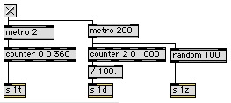

Ces variables peuvent aussi bien être utilisées pour la création d’algorithme de contrôle (comme dans l’exemple ci-dessus) que pour la connexion d’une interface de contrôle (tablette graphique, joystick…).

- Obtention du code source d’Holo-Edit

Vous pouvez obtenir la dernière version du code source d’Holo-Edit via Subversion avec la commande :

svn co svn://gmem.homeip.net

Le code source d’Holo-Spat est déjà présent dans la distribution d’Holophon.

- Développement d’algorithmes génératifs ou transformatifs pour Holo-Edit

(Connaissance de Java indispensable)

Tous les algorithmes génératifs ou de transformation d’Holo-Edit héritent de la classe holoedit.functions.Algorithm.
Pour compiler vous aurez besoin d’inclure le package holoedit.jar à votre classpath (dans le contenu du paquet (Mac), dans le répertoire resource (Windows)).
Ajoutez ensuite le fichier .class dans le répertoire algo de l‘application et redémarrez Holo-Edit.

Toutes les informations nécessaires se trouvent dans le fichier Example.java situé dans le répertoire Documentations de l’application.

- Développement d’algorithmes de spatialisation pour Holo-Spat

Pour développer votre propre algorithme de spatialisation, il suffit de créer un patch ayant cinq entrées :
  - signal d’entrée,
  - l’angle en degré entre 0 et 360,
  - la distance entre 0 et 1 (= distance du point / dHP),
  - interpolation en ms,
  - élévation entre 0 et 100.

D’autre part, par le biais de la variable #1, vous pouvez récupérer le numéro de la piste appelant votre algorithme.
Par défaut, sont présents dans Holo-Spat 16 haut-parleurs numérotés de 1 à 16 accessibles par le biais des variables #1HPin~ (où #1 est le numéro du haut-parleur). (NB : il s’agit d’un send/receive traditionnel et non d’un send~/receive~).
Il vous suffit ensuite de placer votre algorithme dans le répertoire algo de l’application et de redémarrer Holo-Spat.
L’exemple ci-dessous illustre l’implémentation d’un algorithme pour une configuration de haut-parleurs en cube :

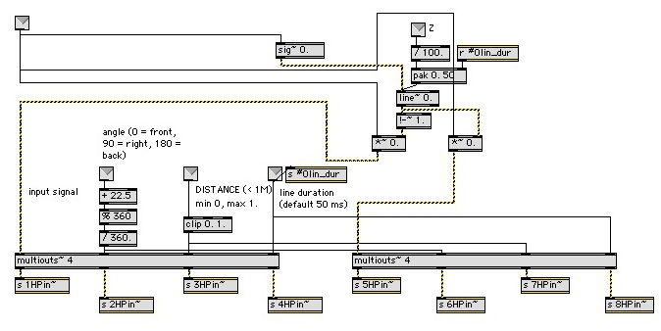

Vous pouvez également exploiter la position des haut-parleurs de Holo-Edit en envoyant la commande « queryspeakers » dans la variable holo.edit, les haut-parleurs vous seront retournés dans la variable holo.edit.spk l’un après l’autre sous forme d’une liste (numéro de haut-parleur, x, y, z) comme dans l’exemple ci-dessous

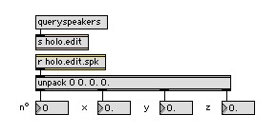

http://www.cycling74.com/
Open Sound Control http://cnmat.berkeley.edu/OpenSoundControl/
Java bindings for OpenGL https://jogl.dev.java.net/
Disponible en annexe p. 37
Open Sound Control http://cnmat.berkeley.edu/OpenSoundControl/
http://www.apple.com/macosx/features/bonjour/
http://www.zeroconf.org/
John Chowning, « The simulation of Moving Sound Sources », in Computer Music Journal, Juin, 1977, pp. 48-52, reprinted from the Journal of the Audio Engineering Society, 19 :2-6 , 1971
Ces fonctionnalités requièrent des compétences en java concernant Holo-Edit, en Max/MSP concernant Holo-Spat.
http://subversion.tigris.org/

